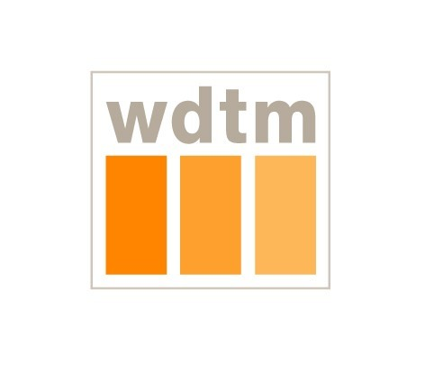

Lidmaatschapsovereenkomst

_______________________________________________________________________________
Met de ondertekening van dit document wordt het lidmaatschap van WDTM bekrachtigd, en onderschrijft het nieuwe lid de visie en missie van WDTM:
v Missie
WDTM levert een maatschappelijk relevante bijdrage aan zelfregie, de gezondheid, de veiligheid, het comfort en de zelfstandigheid van mensen voor de zorg in Nederland.
v Visie
WDTM, waar mensen, zorg en (ICT-)technologie samenkomen, is de belangen- en kennisorganisatie op het gebied van zorgtechnologie en zorginnovatie die samenwerkende organisaties als keten laat excelleren met als doel mensen met een ondersteuningsbehoefte te faciliteren in hun zelfstandigheid en de kwaliteit van leven te optimaliseren. Altijd en overal. Om dit te realiseren, staan digitale zorg en het borgen van integrale kwaliteit in de zorgketen hoog op de agenda van WDTM.
Tevens verklaart het lid dat hij/zij te allen tijden op integere en ethisch verantwoorde wijze zal handelen en op dezelfde wijze zal omgaan met de belangen van WDTM.
Duur overeenkomst

Het lidmaatschap wordt aangegaan voor de duur van het lopende kalenderjaar en minimaal één kalenderjaar daarna en vangt aan op de datum van ondertekening van de overeenkomst en wordt jaarlijks stilzwijgend verlengd voor een periode van een kalenderjaar.

Contributie

De contributie wordt op de website van de WDTM getoond onder pagina:
https://www.wdtm.nl/leden/contributie/

Het bestuur van WDTM is gemachtigd om de contributie elk jaar te indexeren, conform de statuten.
Over het contributiebedrag wordt geen BTW in rekening gebracht.
Opzegging lidmaatschap
Opzegging van het lidmaatschap dient conform de statuten tegen het einde van een kalenderjaar en met inachtneming van een opzeggingstermijn van acht weken schriftelijk te worden ingediend bij WDTM. De opzegging dient in ieder geval te worden gestuurd aan info@wdtm.nl en is pas geldig wanneer een bevestiging van de opzegging per e-mail door WDTM is ontvangen. Het is de verantwoordelijkheid van het lid dat de opzegging doet om te borgen dat de bevestiging van de opzegging voor het einde van het kalenderjaar is ontvangen.
Ondergetekende verklaart dat:
- De regelingen met betrekking tot lidmaatschap, contributie en het opzeggen van het lidmaatschap zoals hierboven beschreven bekend zijn en worden onderschreven;
- Wijzigingen in het aantal medewerkers (fte) die relevant zijn voor het bepalen van de contributie aan WDTM worden doorgegeven via info@wdtm.nl;
- Dit formulier naar waarheid is ingevuld en de gevraagde bijlagen zijn meegestuurd;
- Hij/zij namens het nieuwe lid tekenbevoegd is.

Aldus overeengekomen,

………… WDTM

………….……………………………….. Ben de Kraker
Penningmeester

Plaats ………………………………………………

Datum …………………………………………….
Gegevens nieuw lid

Bezoekadres

Straat

Postcode

Plaats

Alg. telnr.

Factuurinformatie
Referentienummer voor factuur

Tenaamstelling factuur
Emailadres voor factuur

Overige gegevens factuur
Aantal medewerkers op moment van aanmelding

KvK-nummer:

BTW-nummer:
Bankrekeningnummer:

Rechtsvorm*:
Website

Facebook account

Twitter account

LinkedIn account

Naam stemgerechtigde contactpersoon

Naam en functie

E-mailadres

Telefoonnummer

Contactpersoon 2

Naam en functie

E-mailadres

Telefoonnummer

Contactpersoon 3

Naam en functie

E-mailadres

Telefoonnummer

Overige opmerkingen

BELANGRIJK
Wilt u de volgende gegevens bij dit aanmeldingsformulier voegen en toesturen aan info@wdtm.nl:
- Uittreksel Kamer van Koophandel (minder dan 18 maanden oud)
- Digitaal logo van uw organisatie
Gelieve het ingevulde formulier te ondertekenen, te scannen en toe te sturen aan info@wdtm.nl

